***Консультация для родителей***

**Волшебные воспитательные фразы**

*Подготовил:*

*педагог-психолог,*

*Белькова Е. Н.*

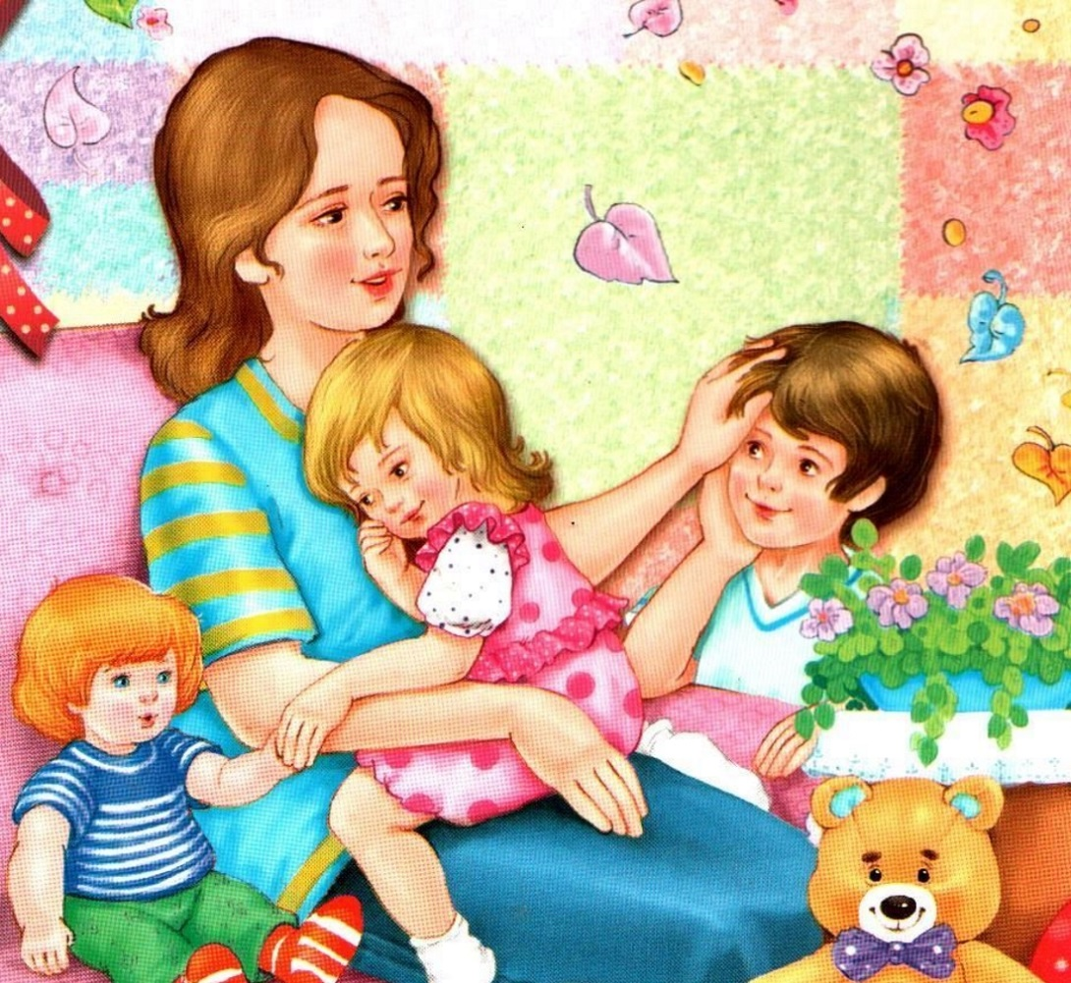

**ВОЛШЕБНЫЕ ВОСПИТАТЕЛЬНЫЕ ФРАЗЫ**Пpoизносить эти фразы нужно с улыбкой.

ПЕРЕД СНОМ  
— Пора спать! Мы пойдем в кроватку на руках, на четвереньках или задом наперед? Выбор за тобой!

— Время чистить глаза! (сделать зубной щеткой характерные движения у глаз, и подождать...)  
— Мама! Не глаза!  
— Ой, и правда! Время чистить уши!  
— Нет!  
— Ну тогда я сдаюсь! Время делать что?  
— Чистить зубы!

— Пижамное время! Как надо надевать пижаму? Наверное так правильно... (начать надевать рукава на ножки. Ребенок с удовольствием поправит маму и покажет как надо.

— Все, хватит плескаться в ванне! Ты у нас ракета (вытянуть ребенка вверх с характерным свистящим звуком) или подводная лодка (поднять одну руку ребенка вверх и медленно тянуть его вверх, издавая пикающий звук)

— Кто почистит тебе зубы? Мама или твой старший брат? (всегда нужно предлагать альтернативу)

РАДИ БЕЗОПАСНОСТИ  
— Пальцы вверх! (вместо стандартного «осторожно») Показать, как нужно задвигать ящики, оставляя пальцы вытянутыми вверх, а не внутрь ящика.

— Медленные ножки! (вместо «не бегай» или «хватит носиться!») Можно сопроводить это указание преувеличенно замедленными движениями.

— У нас кидаются только помпонами! (а не книжками, игрушками и т. д. )

ВО ВРЕМЯ ЕДЫ  
— Кушают только чистые ручки!

Положить в тарелку овощи и заговорщически сказать: — Надеюсь, в доме не завелся овощной воришка... После чего отвернуться и заняться своими делами, слушая, как ребенок хихикает, поедая свой гарнир.

— Интересно, какие волшебные способности у тебя появятся, когда ты доешь всё на тарелке?

ВО ВРЕМЯ УБОРКИ  
— Время аккуратности! Какие две песни хочешь услышать, пока уберешь игрушки?

— Время порядка! Посмотрите все игрушки, какая суперскорость есть у нашего ребенка! Он вас уберет за десять минут! Или даже меньше?

ВО ВРЕМЯ ТУАЛЕТА  
— Ни с места! Мне нужно пописать, и никто не преградит мне путь! (вместо «хочешь в туалет?» или «может, пора на горшок?»). Таким образом можно узнать, хочет ли ребенок в туалет.

— Время писать! Я хочу пойти первой! (желательно говорить так перед каждым выходом из дома.

— Распевать «Кто хочет пи-пи? Кто? Кто? Кто?»  
Это идеально работает вкупе с танцевальными движениями. И очень весело.

ПРИ ВЫХОДЕ ИЗ ДОМА  
— Мы выйдем за дверь, когда песня закончится!»  
И поставить веселую песню.

— Что тебе нужно, чтобы почувствовать себя готовым к выходу?

— Ты сам пойдешь и обуешься или мне отправить тебя за этим на ракете?

— А ты слышал о девочке, у которой был фиолетовый кот? Нет? Ой, ну я расскажу тебе, когда мы будем в машине!

В СЛУЧАЕ НЫТЬЯ  
— Я могу слышать тебя, только когда ты говоришь нормальным голосом.

— Конечно, я сделаю это, но только после того, как ты попросишь меня нормальным тоном. Я подожду.

— Если бы у меня была волшебная палочка, я обязательно бы сделала это для тебя, но у меня, к сожалению, её нет, поэтому давай подумаем вместе как нам поступить?

--